PRESSEINFORMATION
24. Februar 2021

Selber machen mit maßgefertigten Rollläden
In Nordrhein-Westfalen fertigt Schellenberg individuell passende Rollladenpanzer, Vorbau- und Aufsatzrollläden und liefert in 2 bis 3 Wochen

Intakte Rollläden bieten bekanntermaßen viele Vorteile, wie etwa den Schutz vor Kälte, Wärme oder Sonne. Unwetter lassen sich einfach aussperren und ebenso machen sie Einbrechern das Leben schwer. Darüber hinaus schaffen Rollläden Sichtschutz, sorgen für Dunkelheit und damit für erholsamen Schlaf.

Dafür bietet der heimwerkerfreundliche Hersteller Schellenberg mit seiner heimischen Rollladenfertigung nach Maß optimale und günstige Lösungen zur Renovierung, wenn beispielsweise ein in die Jahre gekommener Panzer ersetzt werden muss. Und es stehen komplette Rollläden zur Nachrüstung zur Verfügung, passend gefertigt je nach Einbausituation. Dazu gehören Rollladenpanzer, Aufsatzrollläden oder Vorbaurollläden, mit Aluminium- oder Kunststoffprofilen und natürlich in verschiedenen Farben.

Persönliche Note mit Maßarbeit
Jeder Rollladen ist ein Einzelstück. Denn diese gestaltet das Familienunternehmen auf Wunsch so, dass die persönlichen Anforderungen erfüllt werden, wie etwa bei den Bedienungsmöglichkeiten. Vom klassischen Rollladengurt bis hin zum Smart Home-fähigen Funk-Rollladenmotor hält Schellenberg unterschiedliche Varianten bereit.

Rollladenpanzer in Mini oder Maxi
Zur besseren Orientierung bietet Schellenberg seine Rollläden und Zubehörteile in den Systemen Mini oder Maxi an. Dabei liegt bei Mini die Rollladenprofilhöhe bei 37 mm, die Achtkantwelle bei 40 mm Durchmesser und die Rollladengurtbreite bei 14 mm. Bei Maxi beträgt die Rollladenprofilhöhe 52 mm, der Durchmesser der Achtkantwelle 60 mm und die Rollladengurtbreite 18 bis 23 mm. Diese Standards machen die individuelle Anpassung auch bei der Bestellung noch einfacher. Hier muss dann nur noch die entsprechende Rollladenpanzerbreite bestimmt werden. Dazu bietet der kostenlose Schellenberg-Kunden-Service Beratung zum richtigen Maß nehmen an. Online steht ein entsprechender Konfigurator zur Bestellung bereit. Wer möchte, kann sich auch auf den hauseigenen Montage-Service von Schellenberg für das Maß nehmen und den Einbau verlassen.

Geliefert wird der Rollladenpanzer mit Aufhängungen, den Profilen und zwei Anschlagstopfen. Auch die Rollladenendleiste aus Aluminium mit Gummikeder gehört mit dazu. Der Gummikeder liegt sauber auf der Fensterbank auf und vermeidet Beschädigungen der Oberfläche. Leichte Unebenheiten der Fensterbank sind somit ausgeglichen und ungewollter Lichteinfall wird verhindert. Der Gummikeder friert nicht so leicht fest und trägt auch zur Geräuschreduzierung bei.

Vorbaurollladen mit rundem oder eckigem Kasten
Der Behang und die mechanischen Komponenten des Vorbaurollladens sind im Rollladensystem Mini erhältlich. Das ermöglicht bei entsprechend geringerer Profilhöhe und kleinerem Durchmesser der Achtkantwelle eine enge Aufwicklung und damit kleinere Abmessungen des Rollladenkastens. Dieser wird aus hochwertigem Aluminium mit einer Dickschicht-Lackierung gefertigt. Die Revisionsklappe lässt sich zur Wartung jederzeit öffnen. Führungsschienen aus Aluminium, inklusive Gummikeder für niedrigere Lauf- und Windgeräusche, sind farblich an die Rollladenkästen angeglichen. Zum Überputzen ist der spezielle 90° Unterputzkasten von Schellenberg die richtige Wahl.

Aufsatzrolladen zur Selbstmontage mit neuen Fenstern und Türen
Auch beim maßgeschneiderten Aufsatzrollladen entsprechen Behang und mechanische Komponenten dem Schellenberg-Rollladensystem Mini. Standardmäßig sind hier die Kunststoff-Führungsschienen weiß. Doch auf Wunsch fertig das Familienunternehmen die Führungsschienen und Kästen auch teilfoliert in Anthrazit und Braun. Der Rollladenkasten ist aus hochwertigem PVC-Kunststoff produziert. Der Revisionsdeckel lässt sich zur Wartung jederzeit öffnen. Eine spezielle EPS-Dämmung sorgt für einen optimalen Wärme- und Schallschutz. Die Befestigung des Kastens auf dem Fensterprofil erfolgt mittels des mitgelieferten Universaladapters sowie der seitlichen Befestigungsstiele.
Damit die Unikate zur Selbstmontage auch gut ankommen, setzt Schellenberg eine spezielle Transportverpackung ein. So kann dann reibungslos mit dem Einbau gestartet werden.

Wörter: 534
Zeichen inkl. Leerzeichen: 4.250

Über die Alfred Schellenberg GmbH
Schellenberg ist ein mittelständisches Familien-Unternehmen aus Siegen.
Mit smarten Antrieben für zu Hause nimmt Schellenberg eine führende Marktposition ein und entwickelt innovative Produkte für die einfache Nachrüstung. Seit mehr als 35 Jahren ist das Unternehmen Partner von Bau- und Fachmärkten, dem E-Commerce-Handel sowie dem Handwerk.
schellenberg.de

Pressebild 01
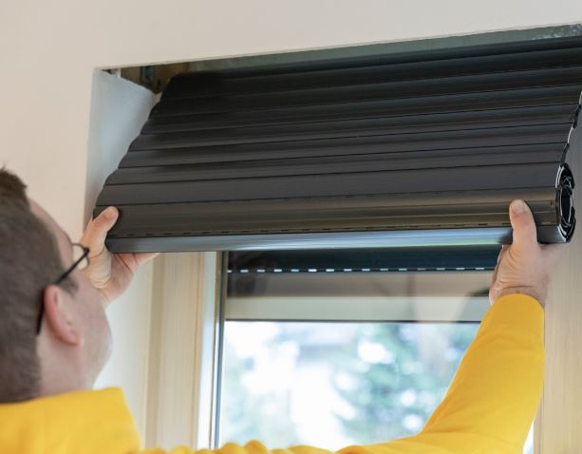
© Schellenberg
Bildunterschrift: Wer sich schnell und einfach einen neuen Rollladen wünscht, kann ihn bei Schellenberg nach Maß fertigen lassen und selbst montieren.

Pressebild 02
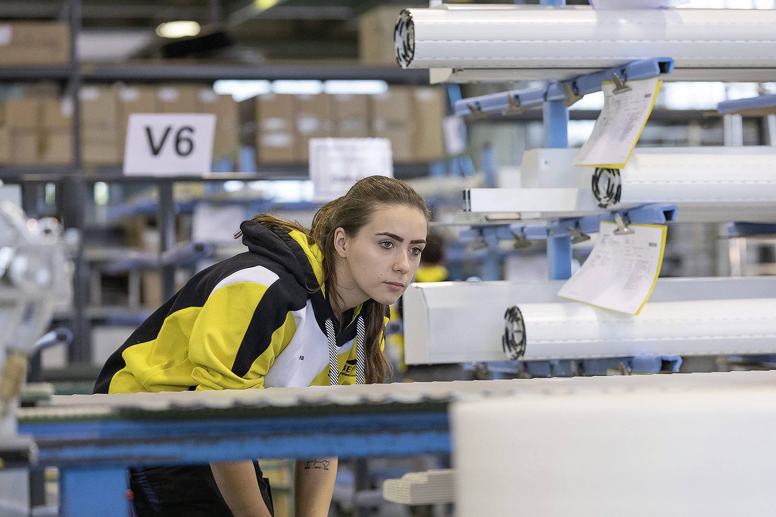
© Schellenberg
Bildunterschrift: Schellenberg fertig innerhalb kurzer Zeit die Rollläden nach Maß direkt im nordrheinwestfälischen Siegerland und liefert von hier aus nach ganz Deutschland.

Pressebild 03
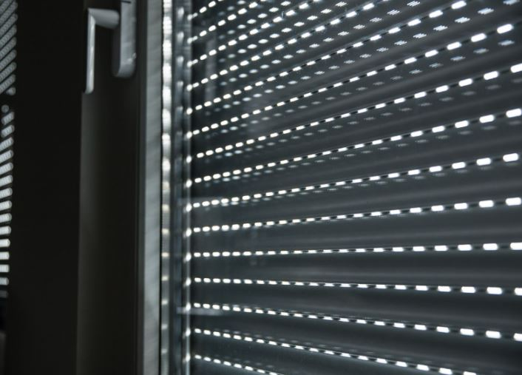
© Schellenberg
Bildunterschrift: Rollläden bieten viele Vorteile, wie Sonnen-, Wärme-, Kälte-, Sicht- oder Einbruchschutz. Individuell und passend gefertigt lassen sie sich selbst montieren.

Pressebild 04
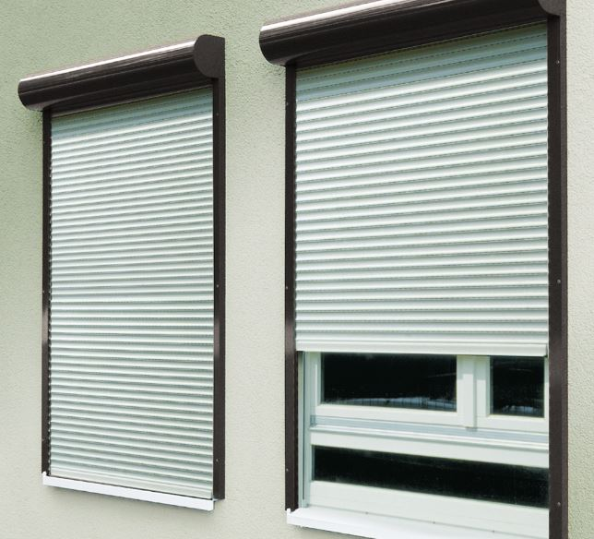
© Schellenberg
Bildunterschrift: Eine flexible Lösung für die Nachrüstung sind sogenannte Vorbaurollläden. Wie ihr Name schon sagt, werden sie vor dem Fenster eingesetzt, in der Fensterlaibung oder auf dem Mauerwerk.

Kontakt:
Alfred Schellenberg GmbH
An den Weiden 31
57078 Siegen
www.schellenberg.de

Ihr Ansprechpartner:
Stefan Köhler
PR/Media

Tel.: 0271 89056-450
stefan.koehler@schellenberg.de

